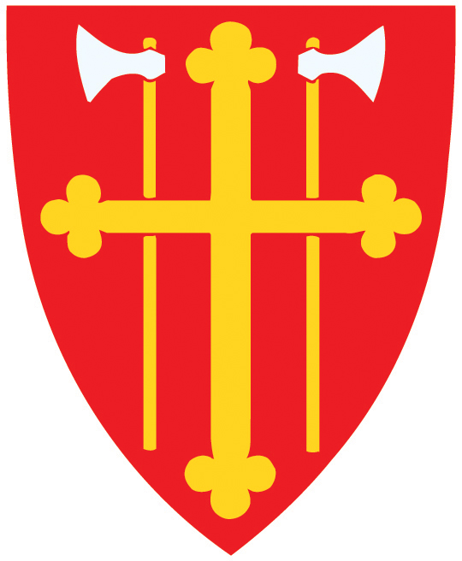
Den Norske Kirke
Askim menighet
Kirkegata 31
1830 Askim Askim 31.07.2026

PROTOKOLL FRA MØTE I ASKIM KIRKELIG MENIGHETSRÅD/FELLESRÅD

Tid: Tirsdag 17. oktober 2019 kl. 16.30.
Sted: Askim kirkekontor

Til stede: Thor Reidar Hals, Carl Espen Halvorsen, Ida Marie Nielsen, Eva Marie Witzøe, Ann-Christin Wøien, Odd Kenneth Sydengen, Marit Fredheim, Arne Lein, Grethe Tennefoss, Kåre Sundbrei, sokneprest og kirkeverge.

Forfall: Erik Greibesland og Markus André Krogdahl Hågensen.

MR Sak 51/2019 Konstituering

Følgende ble enstemmig valgt:
Leder - Carl Espen Halvorsen
Nestleder - Ida Marie Nielsen
Representant i fellesråd - Thor Reidar Hals
Vararepresentant i fellesrådet - Odd Kenneth Sydengen
Menighetsrådet vil på neste møte ta stilling til valg av arbeidsutvalg, sekretær, kasserer og ev. andre utvalg.

MR Sak 52/2019 Kurs for menighetsråd
Alle har fått invitasjon til kurs og det anbefales at så mange som mulig deltar på dette.

MR Sak 53/2019 Søknad om permisjon
Enstemmig vedtak: 1. vara Markus André Krogdahl Hågensen innvilges permisjon fra nå til 9. mai 2020. 2. Vara Arne Lein rykker opp til 1. vara i denne perioden.

Utenom sakene ble menighetsrådet enig om følgende:
- Neste møte blir 13/11 kl. 18.00 på Grøtvedt menighetssenter sammen med det avtroppende menighetsrådet.
- Etter dette blir møter i menighetsrådet som regel på torsdager kl. 19.00. Sted bestemmes senere.
- Vanlig rutine med åpning (bønn, tekstlesning eller lignende) og velsignelsen v/soknepresten som avslutning samt bevertning besørget av medlemmene selv videreføres.

